|  |  |
| --- | --- |
| Gerb-BMSTU_01 | **Министерство науки и высшего образования Российской Федерации**  **Федеральное государственное бюджетное образовательное учреждение**  **высшего образования**  **«Московский государственный технический университет**  **имени Н.Э. Баумана**  **(национальный исследовательский университет)»**  **(МГТУ им. Н.Э. Баумана)** |

ФАКУЛЬТЕТ Фундаментальные науки

КАФЕДРА Прикладная математика

**ОТЧЕТ ПО ПРАКТИКЕ**

Студент Климов Олег Дмитриевич

*фамилия, имя, отчество*

Группа ФН2-31Б

Тип практики: Ознакомительная практика

Название предприятия: НУК ФН МГТУ им. Н.Э. Баумана

Студент \_\_\_\_\_\_\_\_\_\_\_\_\_\_\_ Климов О.Д.

*подпись, дата фамилия и.о.*

Руководитель практики \_\_\_\_\_\_\_\_\_\_\_\_\_\_\_ Марчевский И.К.

*подпись, дата фамилия и.о.*

Оценка \_\_\_\_\_\_\_\_\_\_\_\_\_\_\_\_\_\_\_\_\_\_\_\_\_\_\_\_\_\_\_\_\_\_

*2022 г.*

**Министерство науки и высшего образования Российской Федерации**

**Федеральное государственное бюджетное образовательное учреждение**

**высшего образования**

**«Московский государственный технический университет**

**имени Н.Э. Баумана**

**(национальный исследовательский университет)»**

# (МГТУ им. Н.Э. Баумана)

Кафедра «Прикладная математика»

**З А Д А Н И Е**

**на прохождение ознакомительной практики**

на предприятии НУК ФН МГТУ им. Н.Э. Баумана

Студент Климов Олег Дмитриевич

*фамилия, имя, отчество*

Во время прохождения ознакомительной практики студент должен

1. Изучить на практике основные возможности языка программирования С++ и систем компьютерной алгебры, закрепить знания и умения, полученные в курсах «Введение в информационные технологии», «Информационные технологии профессиональной деятельности».
2. Изучить способы реализации методов определения локализации точки в многоугольнике.
3. Реализовать алгоритм определения положения точки относительно многоугольника на плоскости и в пространстве.

Дата выдачи задания «…» сентября 2022 г.

Руководитель практики \_\_\_\_\_\_\_\_\_\_\_\_\_\_\_ Марчевский И.К.

*подпись, дата фамилия и.о.*

Студент \_\_\_\_\_\_\_\_\_\_\_\_\_\_\_ Климов О.Д.

*подпись, дата фамилия и.о.*

**Содержание**

[Задание 4](#_Toc60234685)

[Введение 5](#_Toc60234686)

[1. Задача о принадлежности точки многоугольнику 6](#_Toc60234687)

[2. Трассировка луча 7](#_Toc60234688)

[2.1. Описание метода 7](#_Toc60234689)

[2.2. Реализация метода 8](#_Toc60234690)

[3. Метод суммирования углов 9](#_Toc60234691)

[3.1. Описание метода 9](#_Toc60234692)

[3.2. Реализация метода 10](#_Toc60234693)

[4. Задача о принадлежности точки в произвольной плоскости 11](#_Toc60234694)

[Заключение 12](#_Toc60234695)

[Список литературы 13](#_Toc60234696)

# Задание

Плоский многоугольник задан координатами своих вершин, заданы координаты некоторого количества точек.

Определить, находится ли данные точки внутри или снаружи многоугольника. Реализовать не менее трех различных алгоритмов. При необходимости можно считать, что известны координаты некоторой точки, гарантировано лежащей внутри многоугольника. Рассмотреть 2 случая:

а) многоугольник лежит в плоскости Oxy;

б) многоугольник лежит в произвольной плоскости

Структура исходных данных

n << количество исследуемых точек

x1 y1 << координаты первой исследуемой точки

…

xn yn << координатыn-й исследуемой точки

p << количество углов многоугольника

x1 y1 << координаты первого угла многоугольника

…

xp yp << координаты p-го угла многоугольника

x0 y0 << координаты точки, лежащей внутри многоугольника

Структура файла результата:

m << количество точек, лежащих внутри многоугольника

x1 y1 << координаты первой точки

…

xm ym << координаты m-й точки

Для пункта б) в файлы исходных данных и результата очевидным образом добавляется z-я координата всех точек.

# Введение

Основной целью ознакомительной практики 3-го семестра, входящей в учебный план подготовки бакалавров по направлению 01.03.04 – Прикладная математика, является знакомство с особенностями осуществления деятельности в рамках выбранного направления подготовки и получение навыков применения теоретических знаний в практической деятельности.

В ранее пройденном курсе «Введение в специальность» произошло общее знакомство с возможными направлениями деятельности специалистов в области прикладной математики и получен опыт оформления работ (реферата), который полезен при оформлении отчета по практике.

В рамках освоенного курса «Введение в информационные технологии» изучены основные возможности языка программирования С++ и сформированы базовые умения в области программирования на С++. Задачей практики является закрепление соответствующих знаний и умений и овладение навыками разработки программ на языке С++, реализующих заданные алгоритмы. Кроме того, практика предполагает формирование умений работы с системами компьютерной алгебры и уяснение различий в принципах построения алгоритмов решения задач при их реализации на языках программирования высокого уровня (к которым относится язык С++) и на языках функционального программирования (реализуемых системами компьютерной алгебры).

# 1. Задача о принадлежности точки многоугольнику

В области вычислительной геометрии известна задача о взаимном расположении точки относительно многоугольника. Формулировка этой задачи следующая: «Пусть на плоскости или в пространстве задаётся многоугольник координатами своих N вершин в порядке обхода по контуру. Для заданной своими координатами точки необходимо определить принадлежит ли она многоугольнику». Многоугольник может быть, как выпуклым, так и невыпуклым. Обычно рассматриваются простые многоугольники, то есть без самопересечений, но задачу можно рассматривать для самопересекающихся многоугольников.

Для выпуклого многоугольника задача упрощается, так как он обладает некоторыми особенностями. Например, одной из особенностей является то, что отрезок из двух любых точек, принадлежащих многоугольнику, не пересекает сторон многоугольника. Также, выпуклый многоугольник можно легко разбить на треугольники и задачу можно свести к рассмотрению принадлежности точки к одному из треугольников, что значительно упростит задачу.

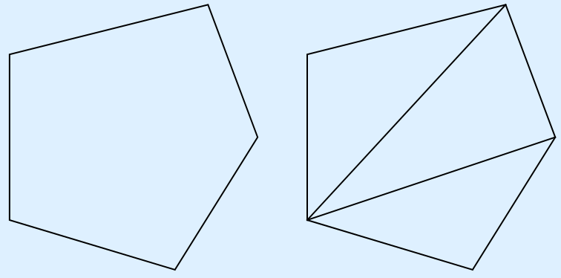

рис. 1. Выпуклый многоугольник и разбиение его на треугольники

Для невыпуклого многоугольника задача немного усложнится, но при применении определённых алгоритмов эта задача может быть решена.

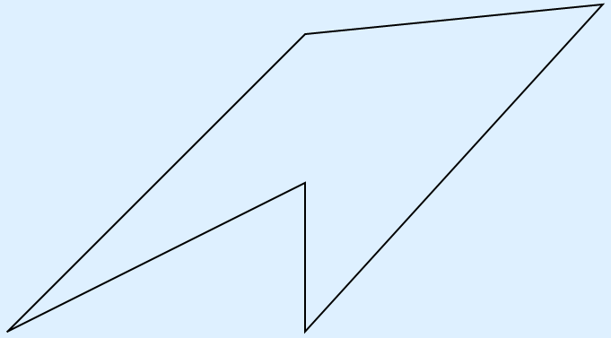

рис. 2. Невыпуклый многоугольник

Случай самопересекающегося многоугольника является самым сложным. В этом случае разные способы определения принадлежности точки многоугольнику могут привести к разным результатам.



рис. 3. Самопересекающийся многоугольник

# 2. Метод №1: Трассировка луча

## **2.1. Описание метода**

Самым распространённым методом решения задачи о локализации точки относительно многоугольника является метод трассировки луча. Суть метода в том, что из точки, которую мы исследуем, в произвольном направлении выпускается луч. Далее идёт подсчёт пересечений этого луча со сторонами многоугольника. Если количество пересечений четное число, то исследуемая точка находится снаружи многоугольника, если нечетное количество, то она находится внутри.

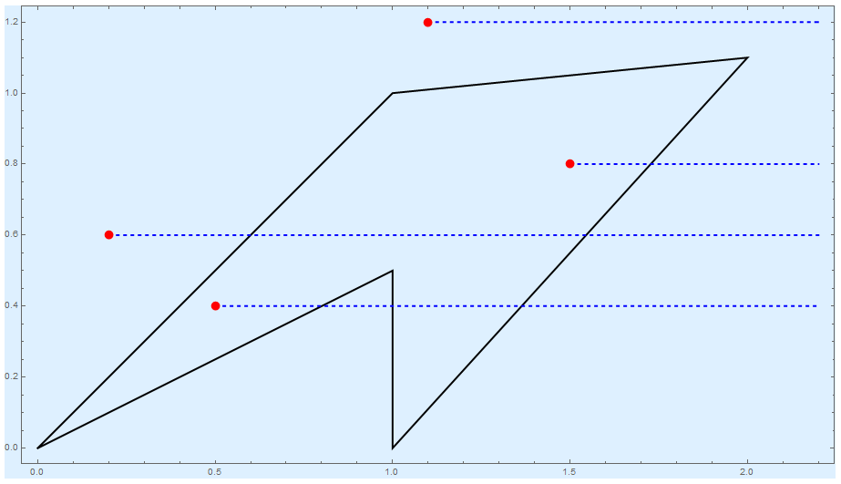

рис. 4. Трассировка луча

Главным достоинством этого метода является его простота. Недостаток метода заключается в том, что могут возникнуть исключительные ситуации. Например, когда луч пересекает вершину многоугольника или его сторону. Если не предусмотреть обработку таких ситуаций, то можно получить неверный результат. Сложность алгоритма O(log N), где N ­­– количество вершин многоугольника.

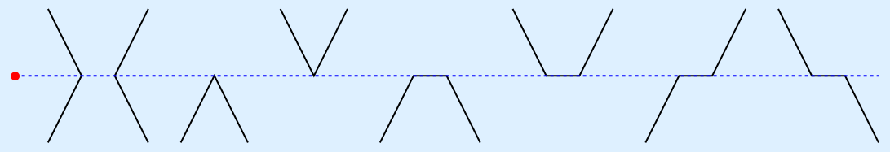

рис. 5. Возможные исключения

## **2.2. Реализация метода**

Необходимо организовать цикл для обхода всех вершин. Пусть res, целочисленная переменная принимает начальное значение, равное 1 . В теле цикла вычисляется произведение:

*Res\*= Crossing(V[i],V[i+1],P)* ,

Где V[i]­, V[i+1] – это i-ая и i+1-ая вершина многоугольника, а P ­– точка, которую мы исследуем на принадлежность многоугольнику

Функция *Crossing*, которая принимает в качестве аргумента сторону многоугольника (вершины i и i+1) и исследуемой точки. Результатом этой функции будет 0, если исследуемая точка лежит на стороне или вершине. Если выпущенный луч пересекает сторону, результатом будет -1, если совпадает с ней, то функция возвратит 1. Если функция проходит через вершину i+1, и вершина i расположена ниже чем вершина i+1, то функция возвратит -1. Если функция проходит через вершину i, и вершина i+1 расположена ниже чем вершина i, то функция возвратит -1. В остальных случаях функция вернёт значение 1.

Таким образом, если значение res будет 1, то точка находится снаружи многоугольника, если с противоположным знаком, то точка внутри многоугольника.

# 3. Метод №2: Суммирование углов

## **3.1. Описание метода**

Ещё одним простым решением для задачи о локализации точки относительно многоугольника является метод суммирования углов. Суть метода в том, что необходимо обойти все вершины многоугольника и просуммировать все углы, которые образуются при переходе от одной вершины к другой, относительно исследуемой точке. Если поворот происходит против часовой стрелки, то будем считать, что знак угла положительный, в противоположном случае – отрицательный. Если точка лежит внутри многоугольника, то совершиться полный оборот вокруг исследуемой точки и сумма всех таких углов будет равна 2π или -2π, в зависимости от обхода многоугольника.

Недостатком метода является то, что во время обхода всех вершин, для того, чтобы вычислить угол, возникает необходимость использования дорогостоящий операций, а именно обратных тригонометрических функций, квадратных корней.

Этот метод можно использовать и для самопересекающихся многоугольников. Но в случае самопересекающихся многоугольников, поворот вокруг точки может быть не один, поэтому при принадлежности точки многоугольнику сумма углов будет равна 2πn или -2πn, где n – это количество оборотов, если сумма равна 0, то точка лежит снаружи многоугольника. Сложность алгоритма составляет O(N), где N – количество точек.

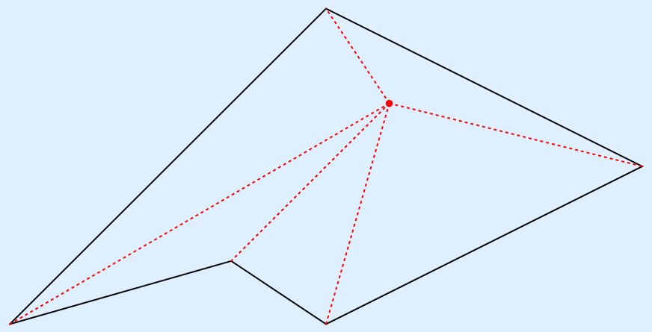

рис. 6. Визуализация метода суммирования углов

## **3.2. Реализация метода**

С помощью цикла, обойдем все стороны данного многоугольника. Определим угол через функцию arccos от аргумента, которым является отношение скалярного произведения к произведению длин векторов, образованных от вершин и исследуемой точки. Знак угла определим с помощью векторного произведения. Суммируем значение всех углов в цикле. После выхода из цикла сравниваем сумму с величиной 2π с установленной погрешностью. Если сумма равна 2π или -2π, то точка лежит внутри многоугольника, если числу близкому 0, то снаружи.

Преимуществом реализации в системе компьютерной алгебры «Wolfram Mathematica 12.1» является то, что существует функция суммирования Sum[], которая суммирует все углы и функция VectorAngle[], которая определяет значение угла между векторами.

1. **Задача о принадлежности точки в произвольной плоскости**

Задачу о принадлежности точки многоугольнику также рассматривают в произвольной плоскости, формулировка задачи такая же, добавляется только z-ая координата для всех вершин и исследуемой точке.

Для решения этой задачи сначала необходимо проверить, принадлежит ли исследуемая точка плоскости данного многоугольника. нужно спроецировать многоугольник на плоскость OXY и применить уже известные методы, то есть задача свелась к предыдущему пункту. Также нужно предусмотреть случай, когда проекцией многоугольника на OXY будет прямая. В этом случае исходный многоугольник необходимо спроецировать на плоскость OXZ и аналогично решить.

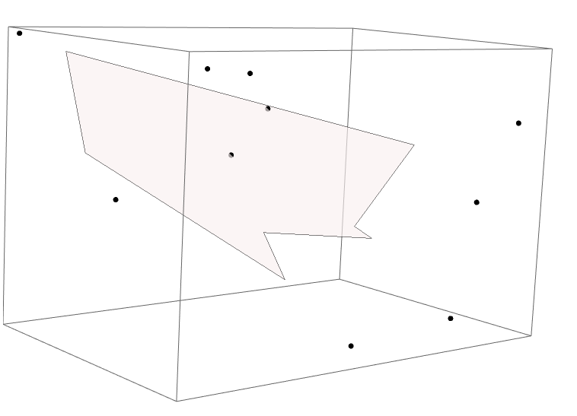

рис. 7. Многоугольник и точки в произвольной плоскости

# Заключение

В ходе выполнения задания ознакомительной практики была поставлена и решена задача о принадлежности точки многоугольнику. Рассмотрены различные методы решение задач и реализованы некоторые из них.

В процессе реализации данной задачи были изучены новые возможности языка программирования C++ и системы компьютерной алгебры «Wolfram Mathematica», а также закреплены знания, которые уже были получены ранее в рамках таких курсов как «Введение в специальность», «Введение в информационные технологии», а также «Информационные технологии профессиональной деятельности».

# Список литературы

1. Методы определения принадлежности точки многоугольнику // Хабр URL: <https://habr.com/ru/post/301102/>

(дата обращения: 10.12.2022)

2. Задача о принадлежности точки многоугольнику // Википедия. Свободная энциклопедия.

URL[:https://ru.wikipedia.org/wiki/Задача\_о\_принадлежности\_точки\_много](:%20https://ru.wikipedia.org/wiki/Задача_о_принадлежности_точки_много)[угольнику](https://ru.wikipedia.org/wiki/ÐŠÐ°Ð´Ð°Ñ⁄Ð°_Ð¾_Ð¿Ñ•Ð¸Ð½Ð°Ð´Ð)

(дата обращения: 10.12.2022)

3. Препарата Ф., Шеймос М.  // Вычислительная геометрия: Введение: Пер. с англ. — Москва: Мир, 1989.

4. Локализация точки в выпуклом многоугольнике // Хабр

URL: <https://habr.com/ru/post/144571/>

(дата обращения: 10.12.2022)

5. Тестовое задание. Вхождение точки в произвольный полигон // Хабр

URL: https://habr.com/ru/post/283294/